**Proceso de configuración de SQL Server Express**

**ATENCIÓN: SEGUIR PASO POR PASO SIN SALTEARSE NI OMITIR NINGUNA ETAPA**

**Chequeo previo instalación**

1. Chequear que el usuario de Windows de la computadora del cliente tenga permisos de Administrador.
   * Ir a **Inicio > Configuración > Panel de Control > Cuentas de Usuario**
   * Ver que debajo del nombre de usuario que estamos utilizando en la máquina diga **Administrador de Equipo** o **Administrador**
2. Chequear en **Inicio > Panel de Control > Agregar o quitar programas** que no esté instalada una versión anterior del **Sql Server.** En caso que si haya versiones previas desinstalarlas.

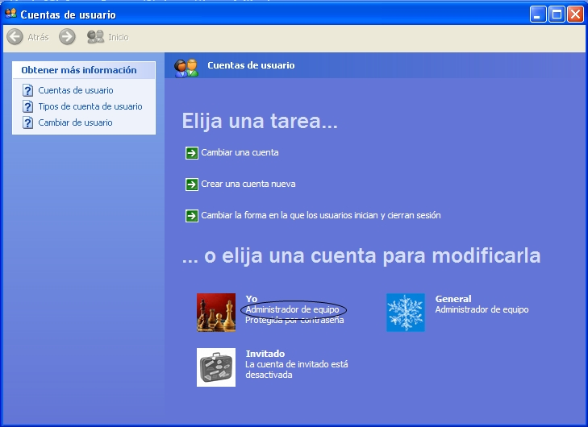

* + Si la cuenta de usuario que estamos usando no tiene permisos de Administrador, solicitar al cliente ingresar con el usuario que si lo tenga.

1. Chequear que la computadora tenga los requisitos mínimos de Hardware (de no tenerlos, no instalar):

* Procesador: 1 Ghz o superior
* Memoria: 1GB o superior
* Windows: XP, Vista o 7

**Instalación**

**Instalación**

1. Dentro de la instalación cuando estamos en la etapa **Installation Type**, únicamente apretamos **next** sin modificar nada. Chequear que en la columna **Edition** diga **Express with Advantage** si llegara a suceder que indica otra cosa o que directamente no hay filas en **Installed Instances,** después de instalar Control Comercio y previo a loguearse para ingresar en el sistema se deben realizar los pasos indicados en la sección **Errores** punto 1.

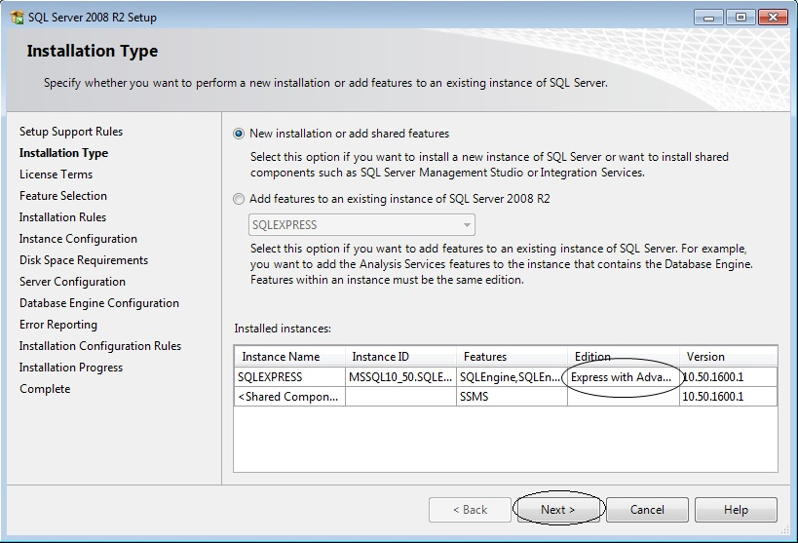

1. En la etapa **License Terms**, chequear **I accept de license terms** y luego presionar en **Next.**

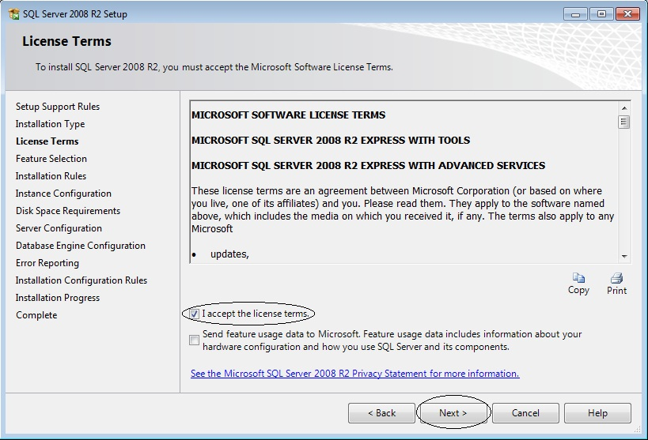

1. En la Etapa Feature Selection, constatar que las opciones detalladas debajo esten checkeadas, luego presionar **Next.**

* Database Engine Services
* SQL Server Replication
* Management Tools – Basic
* SQL Client Connectivity SDK

1. La etapa **Installation Rules** avanza automáticamente sin necesidad de realizar ninguna acción.
2. En la etapa **Instance Configuration** seleccionar la opción **Default Instance** (de no encontrarse seleccionada) y presionar **Next.**

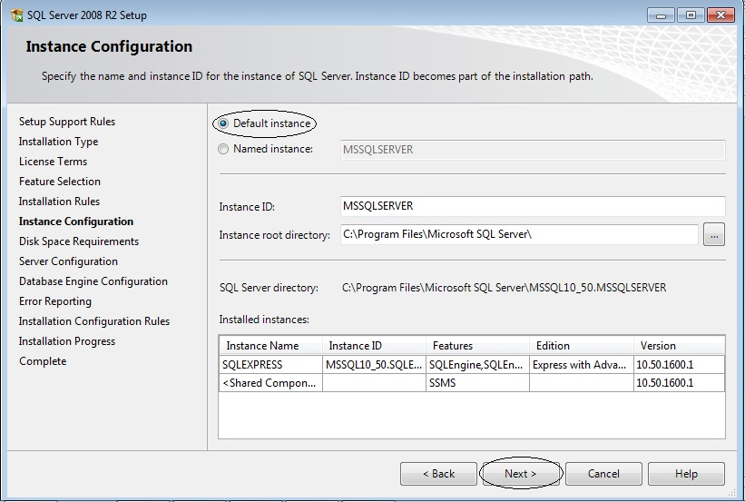

1. La etapa **Disk Space Requirements** avanza automáticamente sin necesidad de realizar una acción
2. En la etapa **Server Configuration**, en la opción **SQL Server Database Engine**, en A**ccount Name** elegir la opción **NT AUTHORITY/LOCAL** (o cualquier extensión que indique la palabra local) o en su defecto **NT AUTHORITY/SYSTEM**. Luego presionar **Next.**

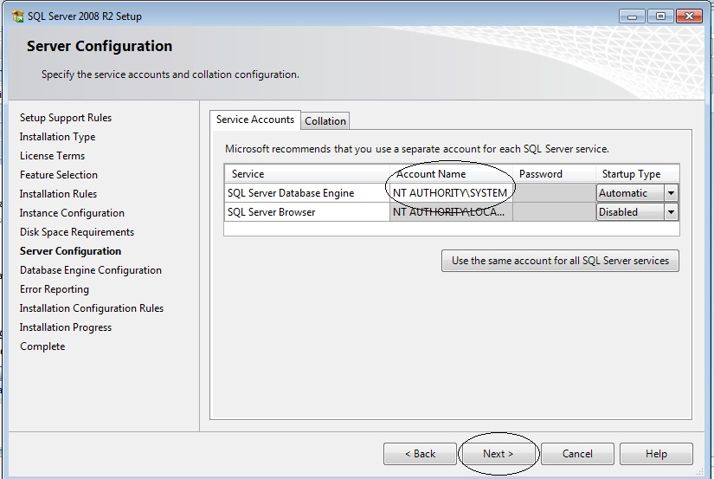

1. En la etapa **Database Engine Configuration**, debe estar chequeado en **Authentication Mode** la opción **Mixed Mode**, en **Password** ingresar la contraseña **Password11** y luego presionar **Next**.

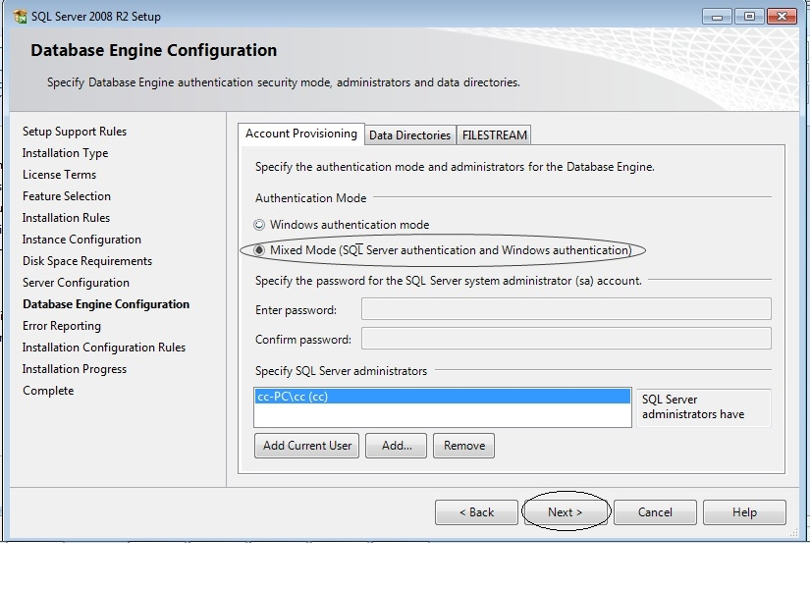

1. En la etapa **Error Reporting** presionar **Next**

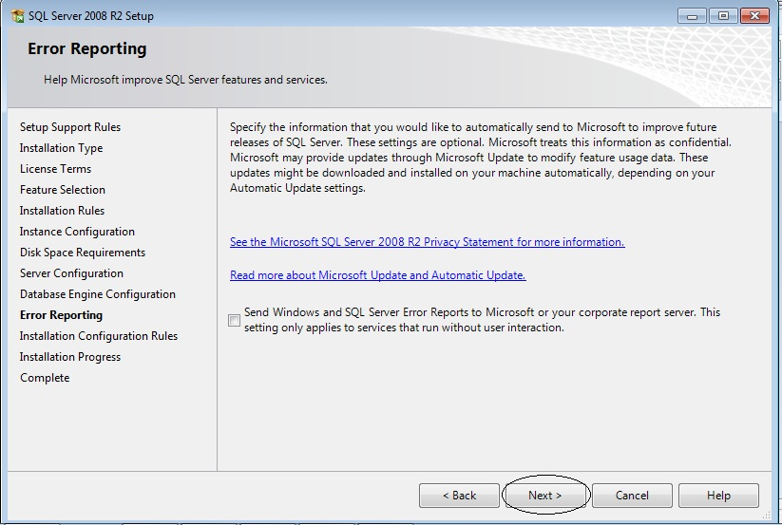

1. En la etapa **Installation Configuration Rules** presionar **Next**
2. En la etapa **Installation Progress** presionar **Next.** En esta etapa si llegara a surgir algún error desconocido dirigirse a la sección **Errores** punto 3.
3. En la etapa **Complete** presionar **Finish.**

**Configuración SQL**

1. En el menú inicio de Windows, ingresar al **SQL Server Management Studio Express**

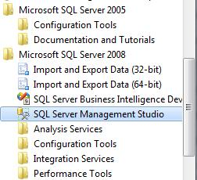

1. Cuando aparece la pantalla de conexión verificar que el nombre del server “**(local)\SQLEXPRESS**” este correctamente ingresado y que tenga *Windows Authentication*, luego conectarse.

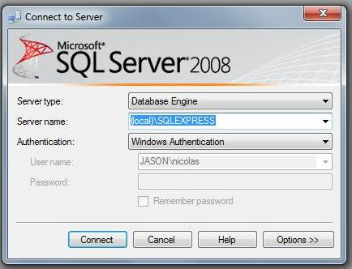

1. Con click derecho sobre el nombre del servidor, ingresar a las propiedades del mismo

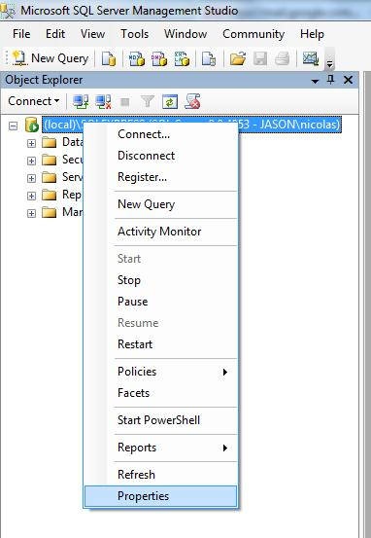

1. Dentro de las propiedades, en la parte de Conexiones, habilitar las conexiones remotas poniendo el check correspondiente.

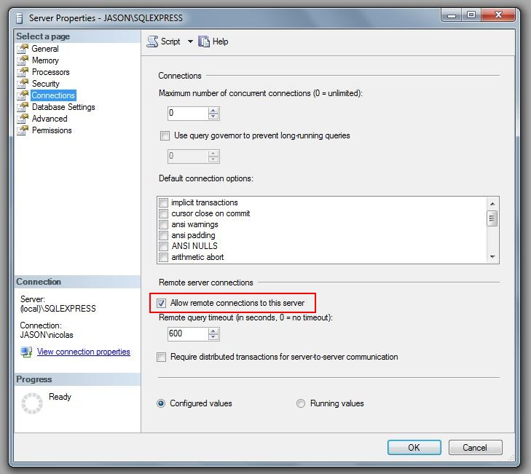

1. Dentro de las propiedades, en la parte de Seguridad, habilitar la autenticación de SQL Server + Windows

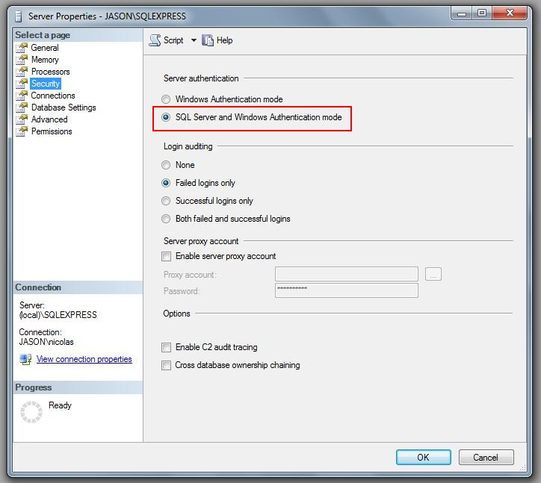

1. Si alguna de las opciones anteriores no se encontraban chequeadas, seleccionar con el botón derecho del mouse el directorio Raíz, y elegir **Restart**.

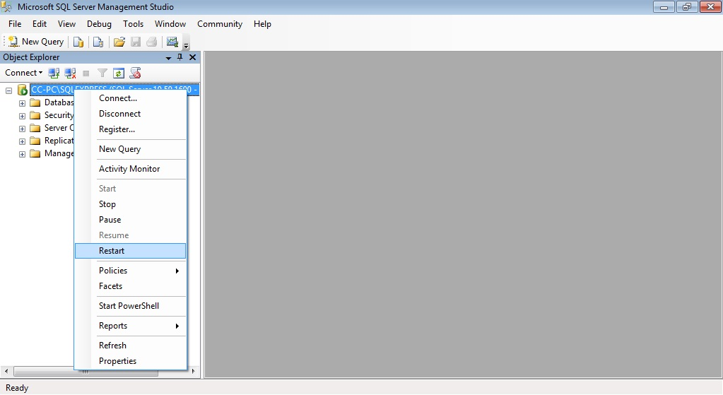

**Crear Base de Datos**

1. Volver al inicio del programa y seleccionar con el botón derecho del mouse la carpeta **Database** y seleccionar **New Database**

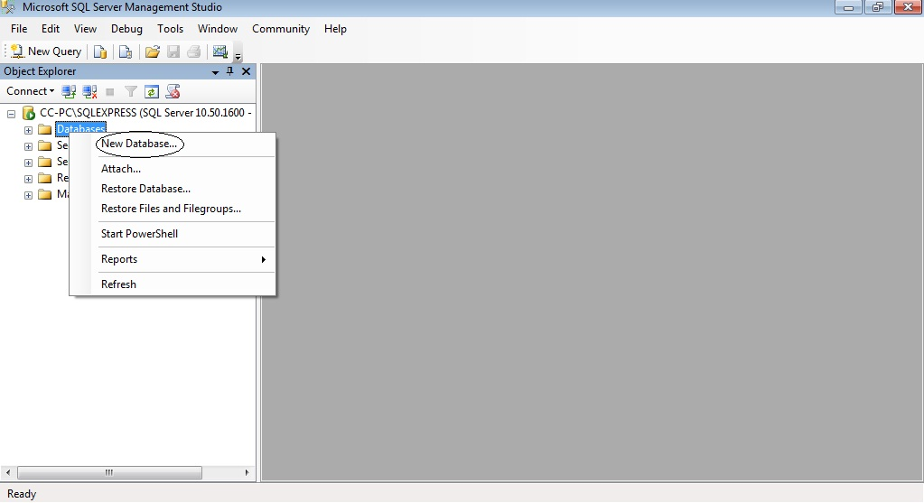

1. Cuando se abre la venta escribir **PuntoDeVenta** (respetando las mayúsculas y minúsculas) en **Database Name** y presionar **OK**

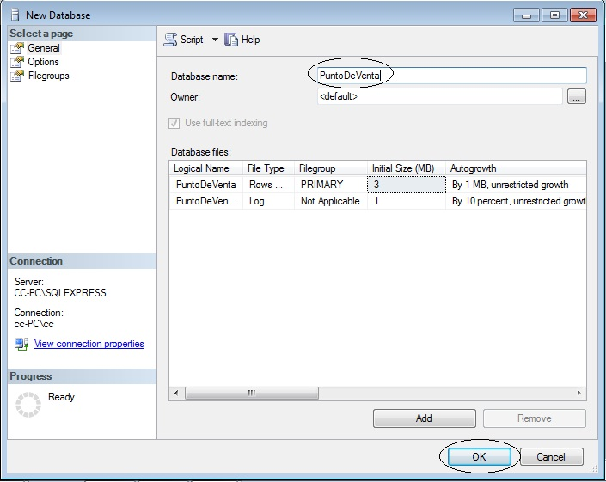

**CREAR USUARIO**

**Para crear el usuario seleccionamos en Database/security boton derecho new login y ahi agregar el nombre (controlcomercio) y seleccionar Punto De Venta en default database.**

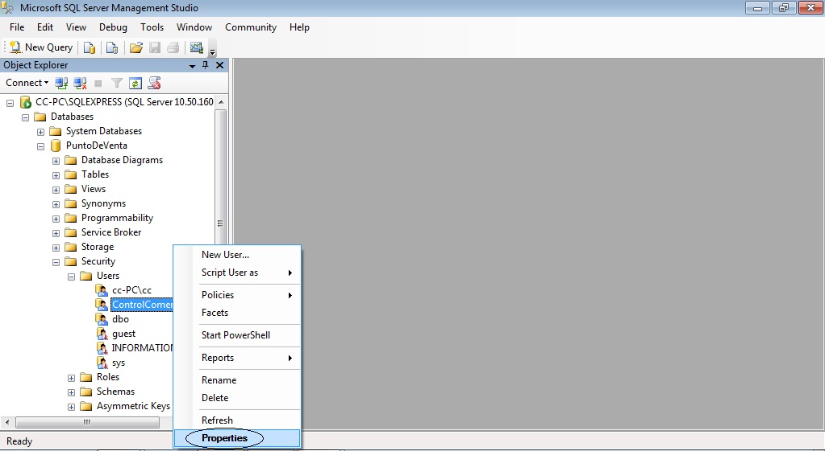

1. Dentro de las propiedades del usuario **ControlComercio**, en la página General chequear que esté seleccionado **db_owner** en la sección **Database Role Membership Owned by this user** (seleccionado en azul). Luego presionar **OK.**

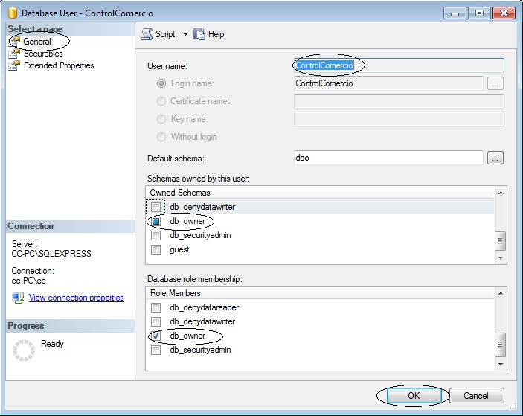

1. Luego seleccionar la carpeta Raíz, luego la carpeta Security y por última la carpeta Logins, allí seleccionar el usuario **ControlComercio** con el botón derecho del mouse e ir a **Propierties.**

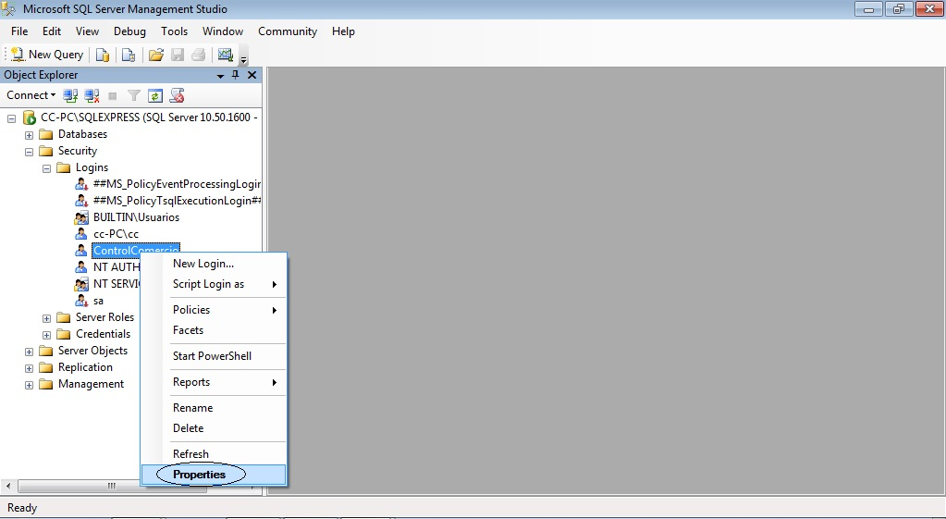

1. En propiedades del usuario, ver en la página General que este el Password, en caso de no estar escribirlo (ControlComercio) es igual al nombre de usuario. Fijarse que el resto de las opciones esté tal cual la pantalla.(deseleccionar enforcer password policy )

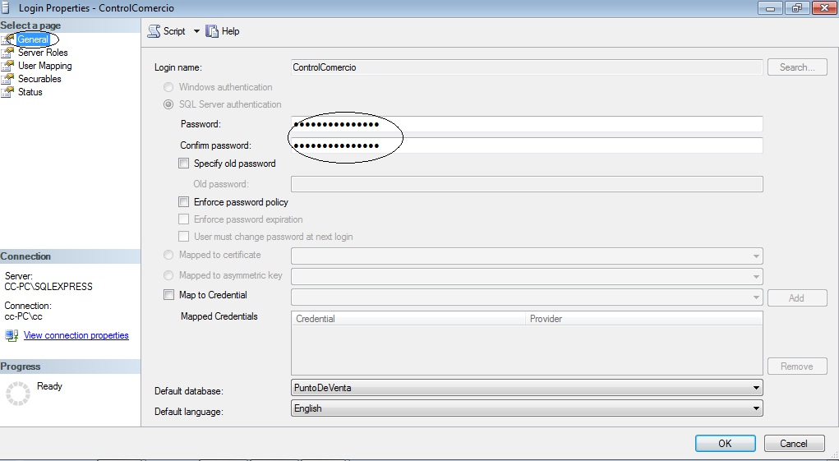

1. Dentro de las propiedades de usuario ir a la página **Server Roles** y cerciorarse que esté chequeado el **server role: Public.**

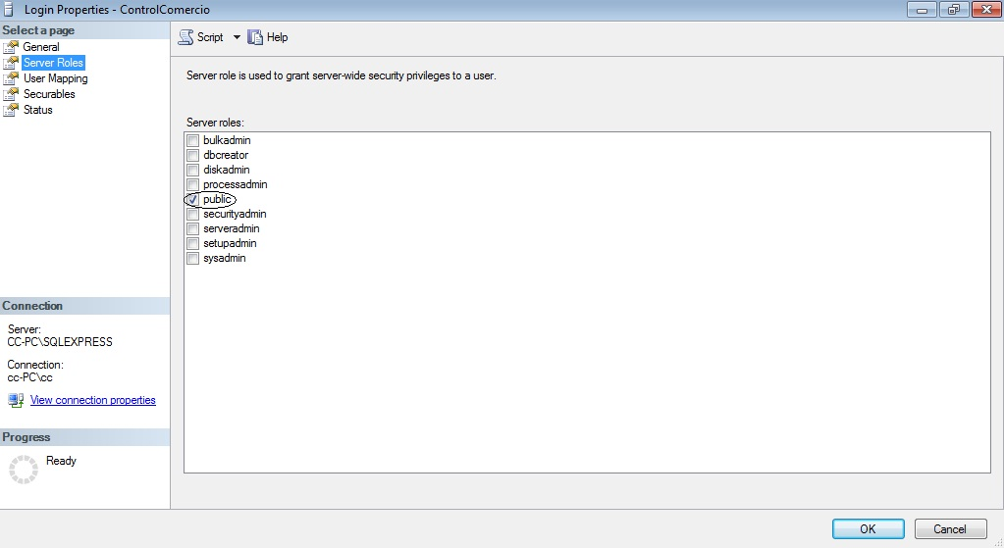

1. Luego ir a la página **User Mapping** y cerciorarse que en la sección **Users Mapping to this login** esté seleccionado **PuntoDeVenta. Y SELECCIONAR DB_OWNER**

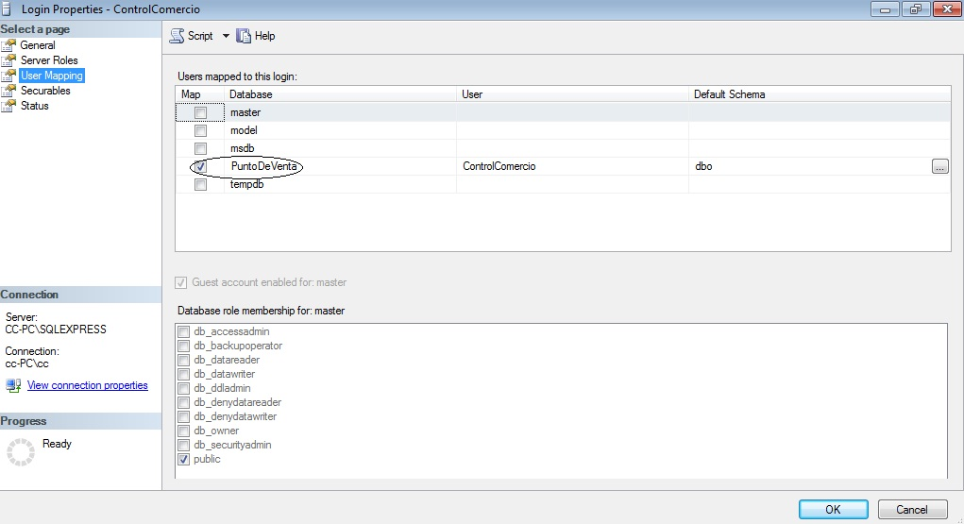

1. En la página **Status** cerciorarse que en la sección **Permission to connect to database engine** la opción **Grant** y en la sección **Login**, la opción **Enabled.** Luego para finalizar y salir de las propiedades de usuario presionar **OK.**

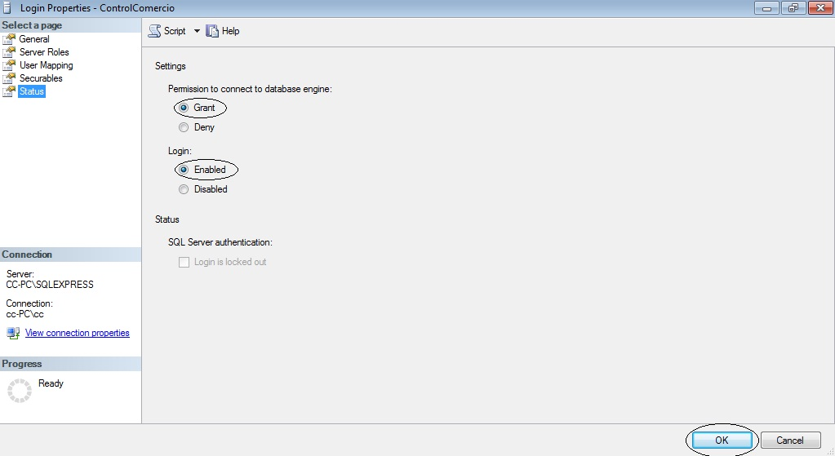

1. Vamos al directorio raíz y presionamos el botón derecho del mouse elegiendo la opción Restart. Nos pregunta si estamos seguros, decimos que si.



1. Luego del proceso de **Restart**, cerramos el **SQL Server 2008 Management Studio**. Lo volvemos a abrir y al conectarnos en **authentication** elegimos la opción **SQL server Authentication** y escribimos nombre de usuario (**ControlComercio**) y contraseña (**ControlComercio**). Y presionamos en **Connect.** Si ingresa sin problema ya tenemos el proceso terminado.

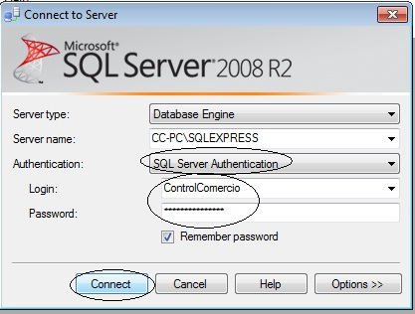

**Instalar Control Comercio**

1. Ejecutamos el archivo **Setup.exe** de la última versión del sistema y avanzamos clickeando en **Next** hasta instalar el sistema
2. Si hubiera una actualización de esa última versión también ejecutarla.
3. Vamos a la carpeta **ObtenerMasDatosPC** y ejecutamos el archivo que dice **Instalador.exe**
4. Luego clickeamos en Control Comercio Administración e ingresamos poniendo en Usuario: admin y Contraseña: admin.   
   *Si al realizar esta operación y luego de poner Usuario y Contraseña, nos sale un cartel que dice “No se ha podido obtener el usuario” o similar, realizar los pasos detallados en la sección* ***Errores*** *punto* ***1*** *modificando los config o chequeando que se hayan modificado correctamente****.***
5. Ingresamos al sistema.   
   *Si al ingresar al sistema se nos abre la pantalla de* ***Control Comercio*** *en negro es porque nos salteamos el punto* ***2*** *de la sección* ***Instalar Control Comercio***
6. Nos pide una clave que la ingresamos habiéndola obtenido previamente de la aplicación DropBox en la carpeta del cliente.

**Errores**

1. **Si al entrar al SQL Server Management Studio vemos que se muestra lo siguiente (el nombre de la máquina local sin /SQlexpress):**

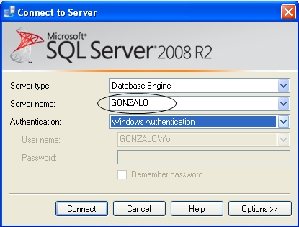

**En vez de (nombre de la máquina/sqlexpress):**

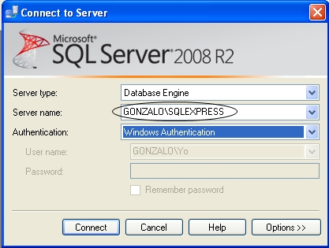

Esto es un error que debemos seguir todos los pasos que seguimos normalmente (Crear la base, restaurar la base, crear los usuarios, instalar Control Comercio) y sobre el final lo reparamos de la siguiente manera: una vez instalado el sistema Control Comercio ingresamos a los archivos . config ubicados en C: > Archivos de programa > Intellitec > ControlComercio. Los archivos son los siguientes:

* + ControlCommerce.Utilidades.exe.config
  + ControlCommerce.Facturacion.exe.config
  + ControlCommerce.exe.config
  + ControlCommerce.Devoluciones.exe.config

(Si no podemos encontrar archivos .config en la carpeta, en la parte superior ir a Herramientas > Opciones de Carpeta > Ver y buscamos la opción **Mostrar ruta completa en la barra de direcciones,** lo Chequeamos y presionamos en **Aceptar**. Luego vamos a la carpeta **ControlComercio** y deben aparecer los archivos.)

Se debe ingresar a los tres archivos .config y reemplazar donde dice **Data Source=(local)\SQLEXPRESS** por **Data Source=nombredelainstancia .** (La instancia es la que se ve cuando intentamos conectar el SQL Server 2008 Management Studio). Por cada archivo .config hay tres lugares donde se debe reemplazar **(local) \SQLEXPRESS**, el reemplazo debe efectuarse SI o SI en los tres lugares**.**

1. **No me deja entrar al Sql Server Management Studio logueandome con Usuario: ControlComercio y Contraseña: ControlComercio.** 
   1. Chequear nuevamente el **paso 1** de la sección **Requisitos Previos de Instalación.** Si se efectuó todo el proceso en un usuario sin permisos de **Administrador**, reinstalar todo nuevamente en un usuario que si lo tenga.
   2. Realizar el **Paso 5** de la sección **Crear Usuarios** (**Directorio Raíz > Security > Login > ControlComercio**) y volver a escribir el **Password** (**ControlComercio**).   
      *Intentar conectarse al* ***Sql Server Management Studio*** *en modo* ***SQL******Server Authentication*** *con Usuario:* ***ControlComercio*** *y Contraseña:* ***ControlComercio****. Si no ingresa seguir al siguiente paso.*
   3. Chequear que esten chequeadas las opciones indicadas en los pasos 5 y 6 de la sección **Configuración Sql**. Si no estaba chequeada alguna de las opciones:   
      *Intentar conectarse al al Sql Server Management Studio en modo SQL Server Authentication con Usuario: ControlComercio y Contraseña: ControlComercio. Si no ingresa seguir al siguiente paso.*
   4. Realizar nuevamente todos los pasos que se detallan en la sección **Crear Usuario.** Luego seleccionar con el botón derecho del mouse el directorio Raíz, y elegir **Restart**.  
        
      *Intentar conectarse al al Sql Server Management Studio en modo SQL Server Authentication con Usuario: ControlComercio y Contraseña: ControlComercio. Si no ingresa seguir al siguiente paso.*
   5. Realizamos todos los pasos indicados en la sección **Restaurar Base** de Datos hasta el punto 10, luego realizamos todos los pasos indicados en la secciòn **Crear Usuarios**. Por último seleccionamos con el botón derecho del mouse el directorio Raíz, y elegir **Restart**.  
      *Intentar conectarse al Sql Server Management Studio en modo SQL Server Authentication con Usuario: ControlComercio y Contraseña: ControlComercio.*
   6. Si luego de realizar todos los pasos indicados en los puntos anterior seguimos sin poder ingresar al **Sql Server Management Studio** en modo **SQL Server Authentication,** chequear que desde el principio hayamos seguido estos pasos:

* Instalación del SQL Server 2008
* Creación de la Base de Datos
* Restauración de la Base de Datos
* Creación de los usuarios

Si no hubiéramos seguido los pasos en este orden y hubiéramos invertido el orden en algún momento (por ejemplo crear los usuarios antes de crear la base o restaurarla) se debe desinstalar el Sql Server 2008 (Inicio > Panel de Control > Agregar o Quitar Programas) y todo lo relacionado a Sql y comenzar el proceso de instalación nuevamente.

1. Si en la etapa **Installation Progress** surge un error desconocido, realizar los siguientes pasos:
   1. En la pantalla del error presionar en el botón Retry, si no nos dejara proseguir la instalación salvando el error. Presionar en Cancelar (en la venta que habla del error) y seguir la instalación.
   2. Luego de seguir el proceso de instalación y si al finalizar llegara a mostrar diferentes fallas en la instalación, enviar un mail a [nmohamed@controlcomercio.com.ar](mailto:nmohamed@controlcomercio.com.ar). Previa consulta con Nicolás, indicar al cliente que posee una falla importante en el sistema operativo Windows, que no nos permite instalar el sistema y que va a ser conveniente formatear la máquina.
2. Si al intentar ingresar al sistema nos aparece una ventana que indica el siguiente error **The underlying provider failed to open**, se deben a lo siguiente:
   1. No se reemplazó en los .config la instancia correspondiente, tal cual lo indica el **Punto 1** de la sección **Errores**

**Instalación del sistema en más de una máquina**

1. En el menú de inicio de Windows, ingresar al **SQL** **Server Surface Area Configuration**.

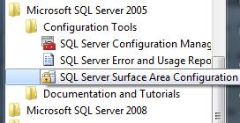

1. Ingresar en el link de abajo que dice “*Surface Area Configuration for Services and Connections*”.

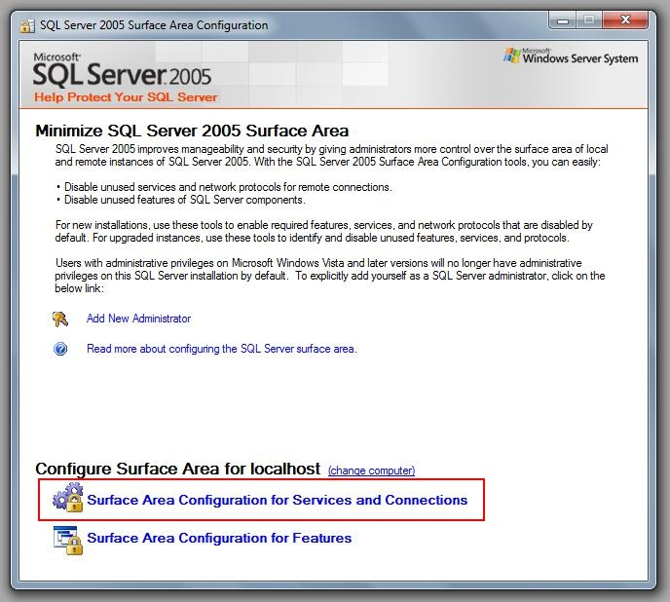

1. En la sección de conexiones remotas, habilitar conexiones locales y remotas utilizando **TCP / IP**

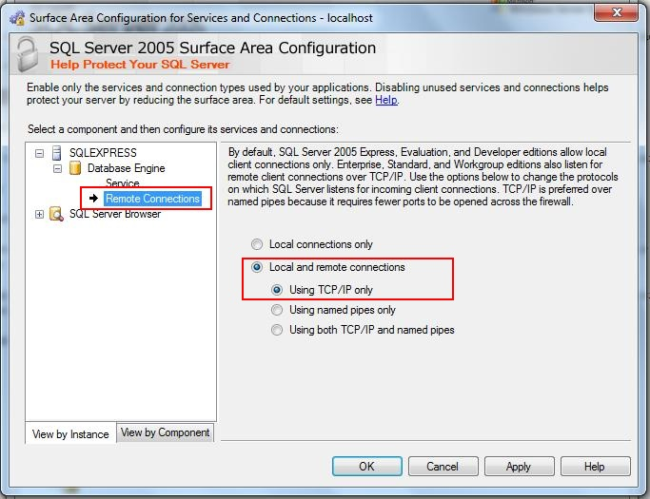

1. En el menú de inicio de Windows, ingresar al **SQL** **Server Configuration Manager**.

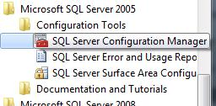

1. Dentro del nodo *SQL Server 2005 Network Configuration*, verificar que en *Protocols for SQLEXPRESS* este el **TCP / IP** habilitado. Si no lo está, habilitarlo con doble click.

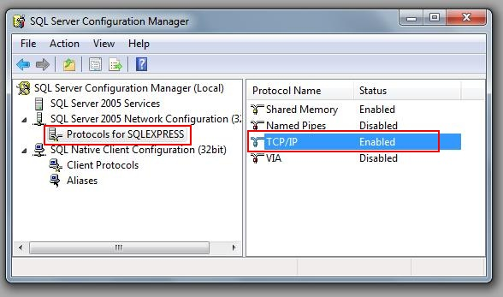

1. Dentro del nodo *SQL Native Client Configuration*, verificar que en *Client Protocols* este el **TCP / IP** habilitado. Si no lo está, habilitarlo con doble click.

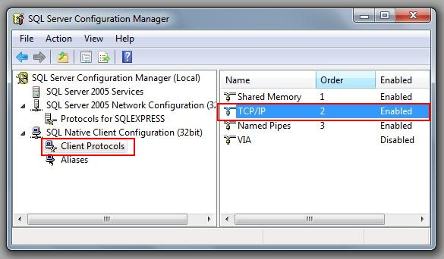

1. En el menú de inicio de Windows, poner en ejecutar el comando “**services.msc**” para abrir la configuración de servicios de Windows.

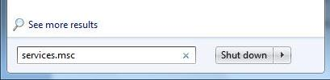

1. Ubicar en la lista el servicio **SQL Server Browser.** Si el servicio no está puesto como automático, configurarlo correctamente con doble click. Si el servicio no está corriendo, seleccionarlo y tocar el botón de *play* para que se inicie. Luego cerrar esta pantalla.

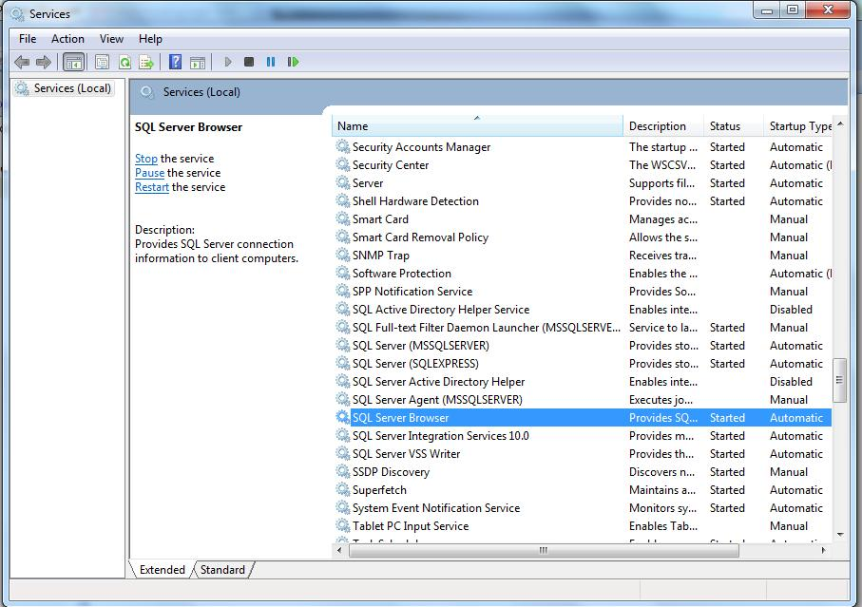

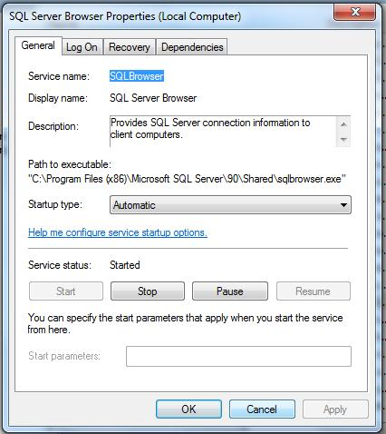

1. Volver al **SQL Server Management Studio Express** y con click derecho sobre el servidor seleccionar el comando ***restart*** para poder reiniciar el mismo.

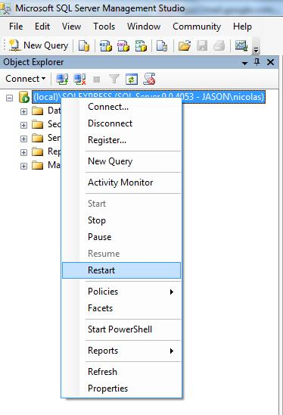

1. Correr el script que crea el login y el usuario correspondiente.
2. Cerrar el **SQL Server Management Studio Express**. Reabrirlo y conectarse con el usuario **ControlComercio** y la password **ControlComercio** utilizando autenticación de SQL Server.

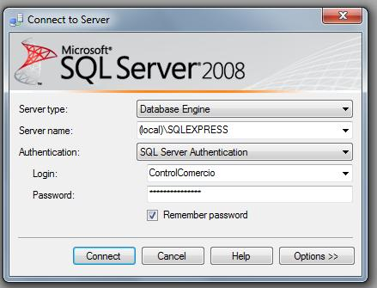

**Para poder ingresar al SQL configuration manager se puede ejecutando los siguientes comandos dependiendo el servidor**

SQLServerManager13.msc for [SQL Server 2016]

SQLServerManager12.msc for [SQL Server 2014]

SQLServerManager11.msc for [SQL Server 2012]

SQLServerManager10.msc for [SQL Server 2008]